GRIZZLY 490 DC New
среднеконсольный
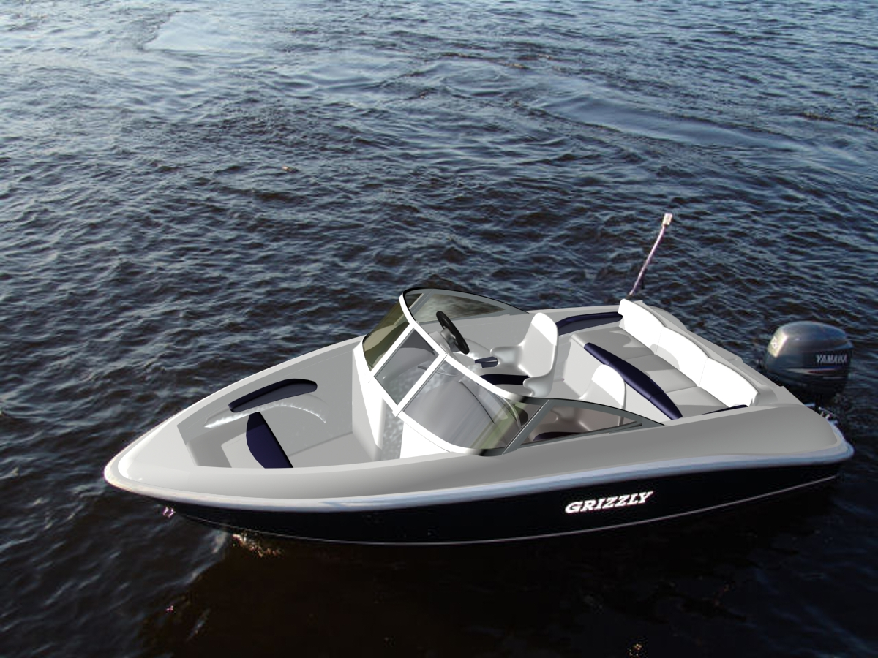
Технические характеристики:
Длина: 4.85 м , Максимальная ширина: 2.05 м, Высота надводного борта: 0.8 м, Килеватость: 17°,
Количество пассажиров: 5 чел,Высота транца: 510 мм, Масса: 350 кг, Корпус: сварной,Толщина днища: 4 мм,
Толщина борта (зигованный): 3 мм, Рекомендованная мощность двигателя: 50-80 л/с, Разрешенная мощность до 100 л.с.
Стандартная комплектация | Дополнительное оборудование | Цена
Цвет пластика: белый.  Рулевое управление со штурвальным тросом под мотор до 100 л/с.  Стационарный топливный бак 70 л.  Боковые рейлинги.  Ветровое стекло.  Носовой ящик под якорь.  Носовой и кормовой рундуки.  Швартовые утки (4 шт).  Антискользящее покрытие на носу и корме.  Мягкие подушки на сиденья.  Панель управления.  Ходовые огни.  Электропомпа.  Выключатель массы с ключом.  Ящик под аккумулятор. | Нестандартный цвет пластика по каталогу RAL | 16 000,00
 | Консоль для буксировки лыжника | 10 000,00
 | Стационарный топливный бак с датчиком, 90 л. | 20 500,00
 | Дополнительный транец под маленький мотор | 10 200,00
 | Транцевая площадка (кринолин) | 10 200,00
 | Тарга со спиннингодержателями (8 шт. нержавеющая сталь) | 39 000,00
 | Ящик в консоли, 370х270 мм 2 шт. | 10 000,00
 | Ящик в консоли, 600х350 мм 2шт | 16 000,00
 | Врезные носовые фары-акульи глаза | 24 000,00
 | Тент ходовой | 32 000,00
 | Тент транспортировочный | 15 000,00
 | Фильтр тонкой очистки (сепаратор) | 5 500,00
 | Установка мотора 60-100 л.с.,машинки газа-реверса,тросиков ,пыльников | 12000,00-16 000,00
 | Трап кормовой | 9 200,00
 | Установка приборов спидометр ,вольтметр и т.д.за 1 шт. (работа) | 1 200,00
 | Установка дополнительной помпы (автоматическая) | 5 700,00
 | Установка фары на таргу (радиоуправляемая)/(проводная) | 24 000,00
 | Установка дополнительных огней в кокпите, за 1 шт (работа). | 2 800,00
 | Установка эхолота (работа) | 3 500,00
 | Аудиоподготовка (для 4-х динамиков и бокса под магнитолу) | 7 800,00
 | Установка стаканов спиннингодержателей (врезные), за 1 шт. | 1 800,00
 | Изменение цвета наклеек | 5 700,00
 | Чехол для мотора | 8 000,00
 | Порошковая окраска корпуса по каталогу RAL | 27 0000,00
 | Искусственное тиковое покрытие | 68 000,00
Стоимость 470 000,00 руб
Стоимость доставки
до г.Уфа- 30 000,00 руб ООО «Протехс» (347) 248-10-94 сайт: protechs-ufa.ru

